市南区群众文化活动
信息简报
（第2期）

市南区文化馆 | 2014年2月28日
群文动态
市南文化大讲堂
校园开讲二月二“开笔礼”
民俗中有读书人行四礼之说，即开笔礼、进阶礼、感恩礼和状元礼，其中，开笔礼是人生的第一次大礼。 儿童在二月二这天行开笔礼，表明开始正式学习。藉此主题为“文化滋养生活 播撒幸福元素”的市南区文化馆文化大讲堂走进校园开讲民俗文化。
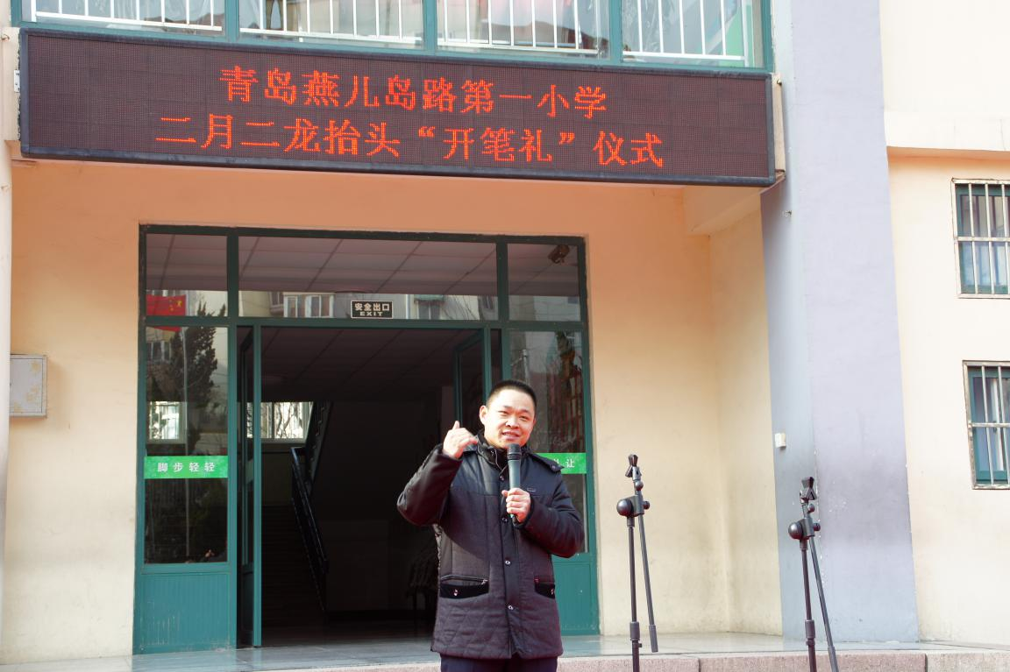
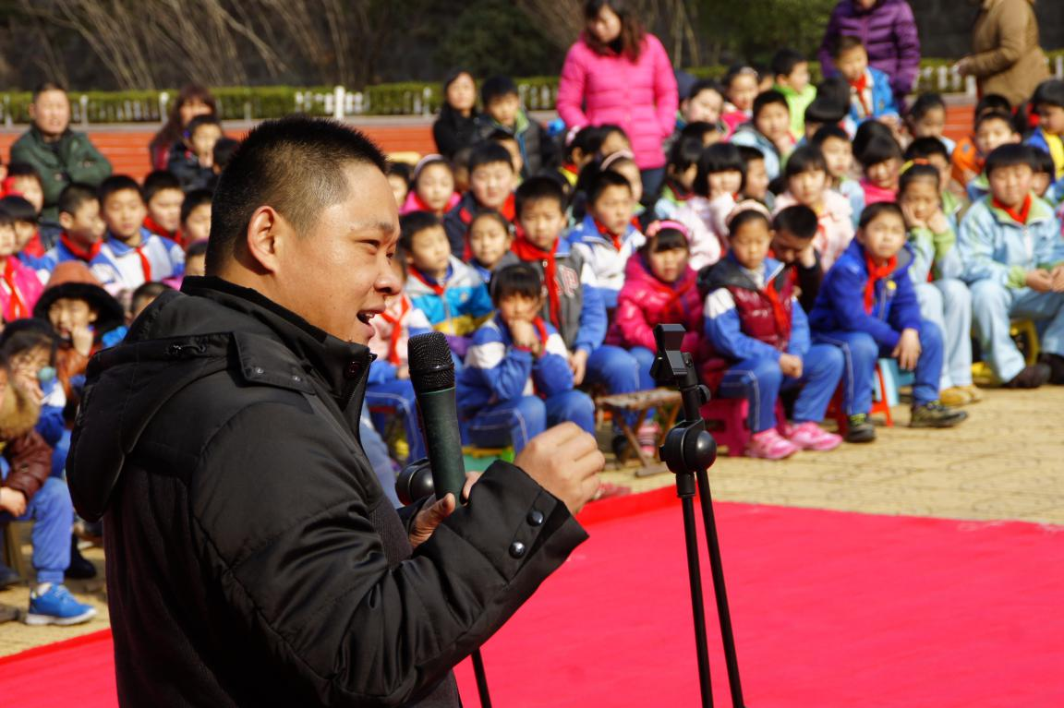
2月27日下午，青岛燕儿岛路第一小学举办了隆重的二月二龙抬头“开笔礼”仪式，老师家长为每位身着汉服孩子正衣冠，启智点朱砂，同描大写“人”字、共诵《弟子规》，每个班击鼓明志。其中市南区文化馆特邀民俗专家理工大学民俗文化研究所张成福教授，在典礼上为700余名师生讲解了“开笔礼”习俗，用人生最基本的道理启迪学生们求索奋发，整个典礼孩子们在庄重励志的气氛中接受了传统文化的熏陶和引领。 [郭宏]
2014.2.27

夕阳别样红 共圆艺术梦
——记市南区文化馆舞蹈队
“人人那个都说(哎)......”随着悠扬婉转的《沂蒙山小调》奏响在CCTV-3《舞蹈世界》的舞台上，在场的观众们都不相信自己的眼睛，眼前18位窈窕婀娜、曼妙翩翩的舞者竟然都已是55岁上下的中老年阿姨，她们均是青岛市南区文化馆艺术团舞蹈队的佼佼者。现场王晓燕评委有一段精辟的点评：“台上一点儿感觉不到你们的年龄，胶州秧歌的‘三道弯’‘扭断腰’等舞蹈技巧被你们表现得淋漓尽致。”当罗斌评委代表观众询问这群青岛大姐的年龄时，在场的观众们报以了最热烈的掌声，十足的精神头和舞蹈表现力展现了青岛文化百姓的风采与水平。
怀揣着好奇，笔者走近了这群业余舞蹈爱好者，与她们促膝交谈，聆听她们的故事。令我最不敢相信的是她们都从来没有接受过舞蹈的正规训练，每个人都曾经或正在从事着与舞蹈毫不相干的工作，无论是下岗、转业、退休，还是在职，学习舞蹈个个都是“半路起家”。在品味这些不同个体的肺腑的心声时，我发现她们每位都是“有故事的人”，是什么凝聚着舞蹈队的每位成员，克服一切困难不停地追求着？让我们共同走进其中几位的人生故事......
一张黑白照
大家都称她是“燕子”，姣好的面容总是挂着腼腆的笑，略黑皮肤把牙齿衬得更白了，她能劈胯、大跳，活脱脱一支轻盈的小燕子，谁曾想她已是54岁的人了。
队员们都知道，当年燕子刚加入舞蹈队，父母就遇车祸入院了，刚刚退休的她顶起了家的大梁，白天黑夜的伺候在父母身边，整个人都瘦了两圈，可她依然常挂着笑，谁都不知道是那张与她时时相伴的黑白照片赐给了她力量与希望。半年后，父母出院了，她与弟弟商量每周空出两个半天归队训练，亲人欣然接受。
我接过她从钱夹里取出的照片不禁感叹：原来这张黑白照片是她年轻时在中学舞蹈队跳舞时拍下的，右手挽花高举头顶，左手的兰花掌端在胸前，一双乌黑的大眼睛凝视着远方。她说她太爱跳舞了，年轻时因为家人的反对没有如愿，现在大部分时间用来护理双亲，唯有这两个半天和那张照片是属于自己的，她格外珍惜，满腔热情地追逐着儿时的那个“梦”。
隔行不隔山
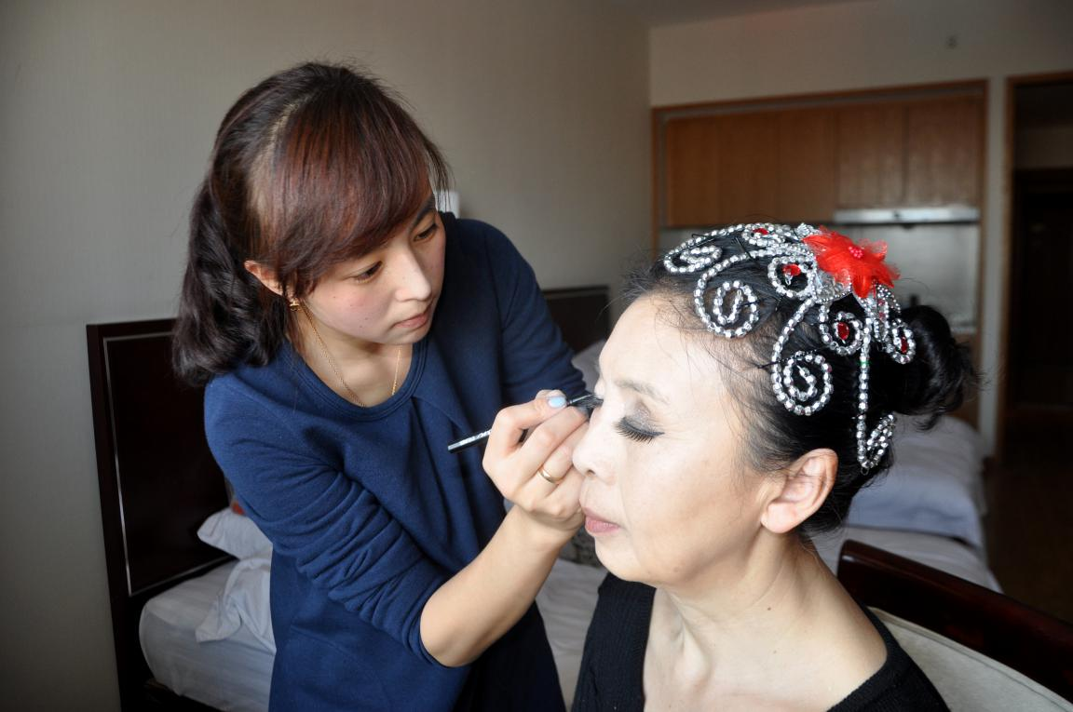
管姐就是一个“女汉子”，走到哪都带着她爽朗的笑，自己有一个民办拉丁舞学校，由于拉丁舞是体育竞技舞蹈，平时的课堂上她的一招一式都极具爆发力，无论是脚的滑行方式，还是腰部的扭动方式，以及上身的挺拔傲视群雄，与民族舞蹈的柔美含蓄形成了鲜明的对比。
开始她只是听朋友介绍这个队伍好，凑热闹来看一看，这一看便一发不可收拾，按她的话说是“痴痴地爱上了这支队伍”。于是，她自己学校的课都排到了周末，平日便一心一意地来队训练，刚开始她不敢跳，跟在最后模仿更不敢看镜子里的自己，生怕别人笑话，没想到队员们个个都是热心人儿，今天这个手把手地教她一个动作，那个在前面带着她跳，时不时鼓励她“进步了”。她想自己一定不能拖队伍的后腿，“人家零基础，我是负基础”幽默的她笑着描述自己吃得苦，在家做饭手上忙活“炒”的动作，脚掌和脚跟在反复“碾”的动作；眼睛看着电视，身体却在快发力和慢延伸地“抻”啊、“韧”啊；有时还把向外拧转的“三道弯”体态保持到汗流浃背；刷着牙还在找寻镜子里自己的眼神到位与否。沙发就是压腿的把杆，床就是劈跨的棉垫，以前队伍演出录制的视频不知看了多少遍。拿家人的话说就是“走火入魔”，也正是凭着这种痴迷劲儿让她在极短的时间拿下了胶州秧歌的独特动律、形态和神韵，在队伍里她再也不是那个突兀的人。
换了种活法
身材极佳的小高是这个队伍里最年轻的，虽然才来了半年，但她却是最迫不及待向我诉说的人。一上来她就开门见山：“以前的我就是个独来独往的人，不喜欢凑堆，我管理过五金企业，下海养过车，搞过房地产，坐飞机出国是家常便饭，总之自己就是一心喜欢挣钱，也挣了不少钱。”但是，自己的身体却越来越差，不到80斤不说，失眠、感冒、发烧、住院成了挥之不去的梦魇，只剩下焦黄的脸、迷茫的心。一次偶然的机会她随丈夫来到青岛，又被朋友拉着到了这个舞蹈队，她惊讶地发现，在这里的姐姐们个个气色红润，有美丽的身材，有开心的欢笑。她从未接触过舞蹈，因为被眼前姊妹们的魅力征服了，决心留下来，这里像个家一样接纳了她，老师和同学都告诉她跳舞能治病，带着她从头学起。
奇迹真的发生了，跳舞的一年半里她没有吃药，睡得香、吃得甜，体重增加了10斤，精气神也来了。期间自己母亲脑溢血住院她成了护理主力军，以前可都是别人照顾她的。原来不愿与人交流，现在也成了“话篓子”，她见了大家就是笑呀、说呀，自己还有幸被选上去了央视的舞台。说到这里她不住地感叹：“下半辈子就在青岛扎根了，因为我在这里跳出了自信、跳出了美丽、跳出了健康，更跳出了集体和谐与家庭幸福！找到了我的社会位置和人生价值”。换了一种生存方式，她“脱胎换骨”，笑得像花儿一样！
梦开始的地方
在这支队伍里有一半以上的队员青少年时期曾是学校的文艺骨干，但却因为历史或家庭的原因没有走舞蹈这条路，随着年龄的增长，家庭和工作的牵绊少了，有选择自己愿望的权力了，儿时的那团火焰再次点燃，她们义务反顾地投身到艺术学习和训练之中。
娜姐曾是青岛二中宣传队里的骨干，但父母不同意的选择，最终当上了医生，退休后许多单位高薪聘请她，都被她拒绝了。同行都说她是“放着钱不挣的傻子”，她总是一笑了之：“人的时间是有限的，用有限的时间追寻梦想才是最值得的。”
近60岁的张姐去年年底加入队伍，她从河南油田退休回到了家乡青岛，看到自己的母校文登路小学，不禁勾起了儿时的回忆，那时的她是学校舞蹈队的，常常登台演出。她便迈开圆梦步伐，经过慎重比对选择，她最终落脚在市南这支队伍中。没想到短短的3个月她就把《大美山东》拿下了，当时因为椎间盘突出晚上疼醒了，自己硬是边做理疗边排练，除了自己的痴迷和刻苦，她反复说家庭、老师和队友的支持给了她坚持的原动力。
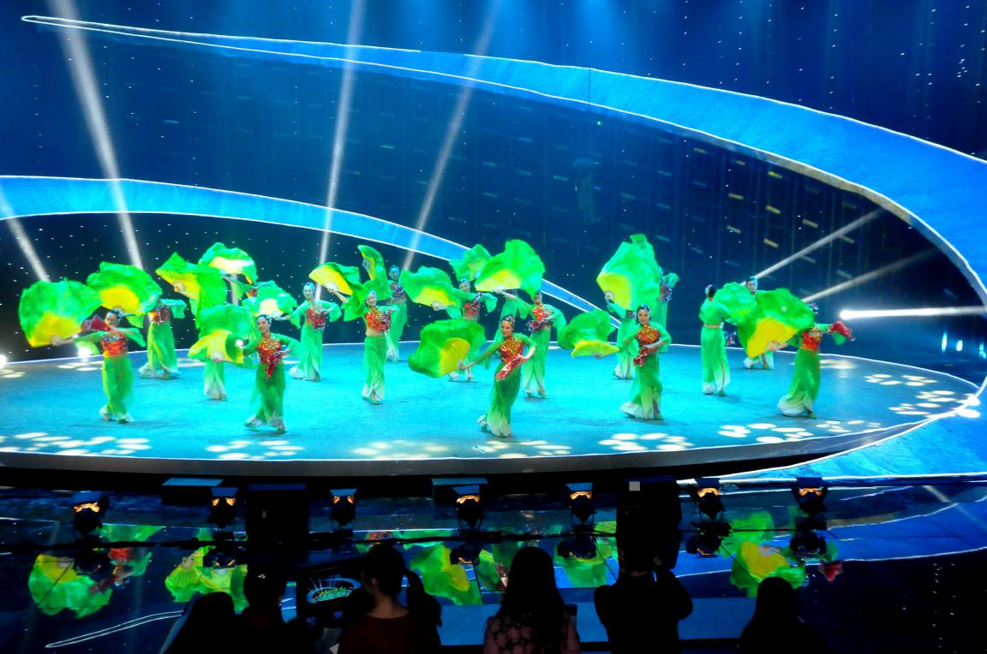
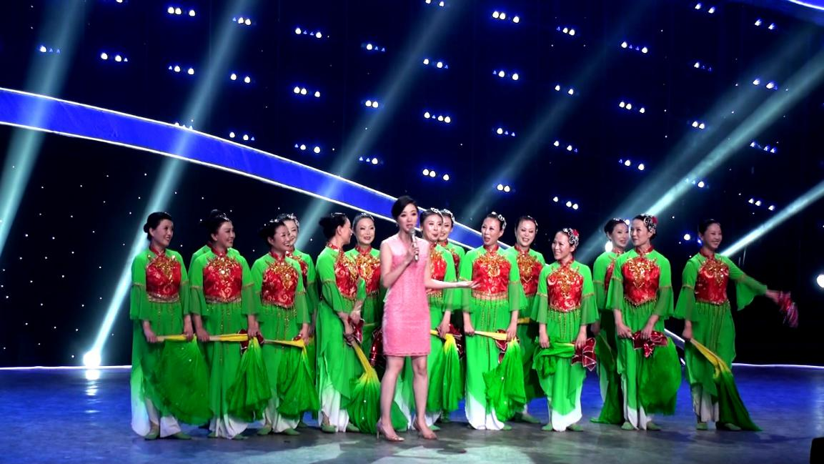
大个子王姐由于具备出色的表现力成为队中的领舞，舒展连贯的动作一气呵成，那举手投足的精气神让人猜不出她已经60多岁，队员们嘴里的她是最有故事的，当我与他攀谈时她却总是腼腆地说：“没什么，小时候经历的事现在看都不算事，没什么可说的。”原来因为那个年代论出身而使她几次考舞蹈院团，专业通过了，却在政审的环节被挡在了艺术的大门外，自己却从事了纺织贸易工作，退休后她就一发不可收拾地扎进这个业余舞蹈队，一跳就是5、6年，自己的腰不好，都坚持来看训练和排练，在脑子里不断地过动作，她说：“我会一直跳到跳不了了、跳不动了为止。”一旁的刁姐不无感慨地说：“我和王姐命运一个样，年轻时也是因为出身不好，曾考过二炮文工团、海鹰文工团、青岛歌舞团等众多院校，却都“倒在了”出身上，现在好了，这里的训练条件一流、馆里机会一流、队员互助一流，在这里我太开心了！”质朴的话语情不自禁地流淌出来。
近悦与远来
队伍里大多数成员是青岛本地人，但也不乏外地来青的新市民。小惠、青青和大辫子姐都不是本地人，有的随爱人从青海转业来青，有的是因为照顾离休父亲从莱阳搬来，有的在山西下岗到青岛创业，这里变成了她们的第二个故乡，加入到这支队伍更成为她们老来的精神乐园、文化家园。
队伍中许多队员来馆训练因为家近方便得很，可是还不乏一些住得非常远的学员，丹阳就是她们中住得最远的，每周来回黄岛和青岛光交通费就要投入20多元，以前坐轮渡就得30多元，还得起大早，可是她没有拉下一节课，“老师和队长口授心传、不厌其烦，我为什么不来？”“舞蹈的吸引、团队的亲情，使我心向往之”她的原话深深地打动着我。
这些最普通的草根艺术梦想家不是专业的，但却为着共同的舞蹈梦走到了一起，团队像磁石一样吸引着群众艺术骨干纷至沓来。
“编外队员”
在交流中，我发现这支队伍为什么能不断提升还因为有一支默默付出的“后勤保障队”。
世荣姐家刚刚新添了小孙女，丈夫为了保证她能按时训练，每周自己挑起了两天照顾孙辈的担子，“我老公说就因我是‘南队的’所以才支持我，他称我是‘舞痴子’”，接着就是一串银铃般的笑。“南队的？”我好奇地问。“您连这个都不知道呀，这是社会上叫我们市南队的统称，夸我们跳得好！”她那自豪劲没得说。
这个队伍中的副队长何姐胶东秧歌跳得最有味道——“三弯九动十八态”楚楚动人，她便兼任了“技术顾问”，做值得称道的是她的得力老公，平时李大哥就会扛着摄像机跟踪拍摄，间休大家聚过来看回放，发现问题立刻改，李大哥说这种方法叫“案例教学法”。外出演出他肩抗摄像机、脖挂着照相机，队员们都称他是队里的“铁人政委”，常常帮他拿着三脚架，背着摄像包，递上块擦汗纸巾。照片洗出来大哥会免费发放，队伍乐得“炸锅了”。作为正队长的燕姐总是张罗服装、道具的清点、借还，一丝不苟，她会想出众多实用的办法区分鞋子、头饰、演出服的归属，业务熟练地像个专职管家。
红叶还需绿叶衬
无声的实干胜过有声的呐喊，鲜艳的花朵一定要有绿叶衬。文化馆的专业教师是团队的主心骨，每个舞蹈的动作编排衔接、队形变换跑位都是她们幕后付出，和队员们一同流汗不说，还要不停嘴儿的口传心授，当然音乐制作、服装跟进、演出联络组织都成为队伍展示不可分割的一部分，老师们有时是化妆师、有时是司机、有时是随队医生、有时又是搬运工、灯光师、舞台监督......总之，爱心服务一箩筐。队员众口一词地感谢：市南馆的老师、领导最支持我们，我们只有感动。真的，看到群众之星夺目闪耀就是送给他们的最好礼物。
在圆梦之旅上团队洒下数不尽的汗水、无私地奉献在百姓舞台上。近年来，这支群众文化队伍坚持周周有排练、月月能登台、季季创新作。平均全年200余天的辅导排练，30场以上公益演出，10余次参赛经历历练着她们，年推出创作精品10余个，极大地繁荣了基层文艺舞台。
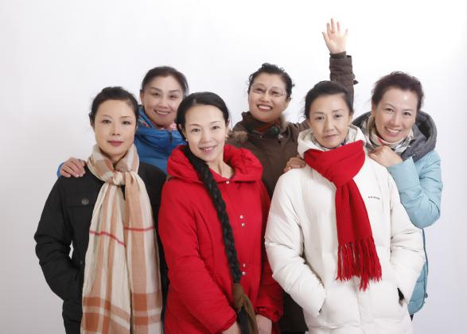
听了、看了、想了，我茅塞顿开，凝聚这支队舞的是“激情”，是一种热爱生活的“激情”；牵引这支队伍的是“梦想”，对热爱艺术的“梦想”。借用一句流行的话：群众演员也可以“高大上”，只要热爱、只要付出、只要不停下那追寻梦的脚步。如今登上央视舞台成为她们坚持的一个里程碑，新的目标还在想她们招手。

“香油果子会”——品尝年味道
逛浮山所文化山会 享市南民俗欢乐宴
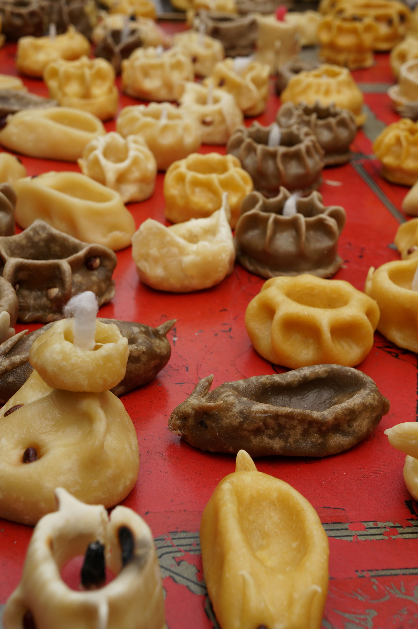
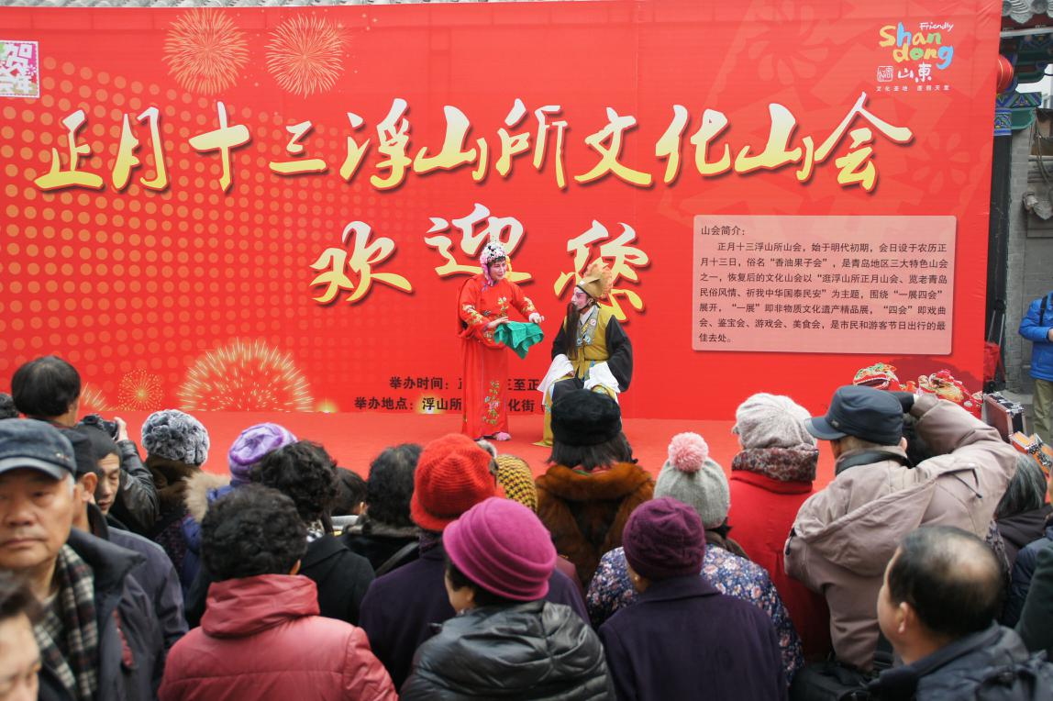
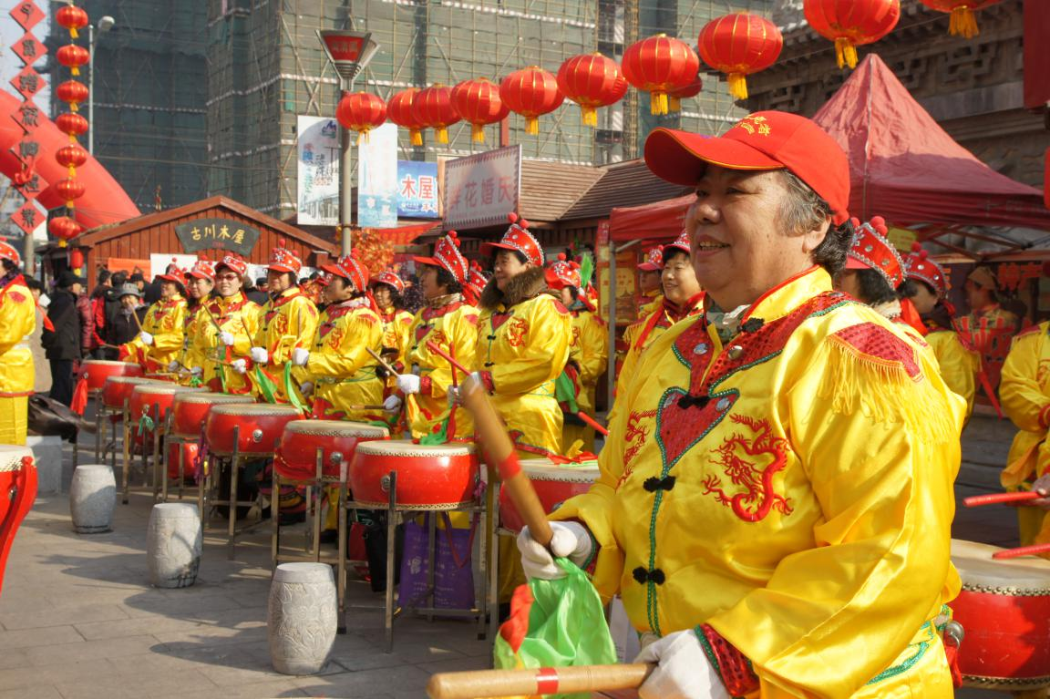
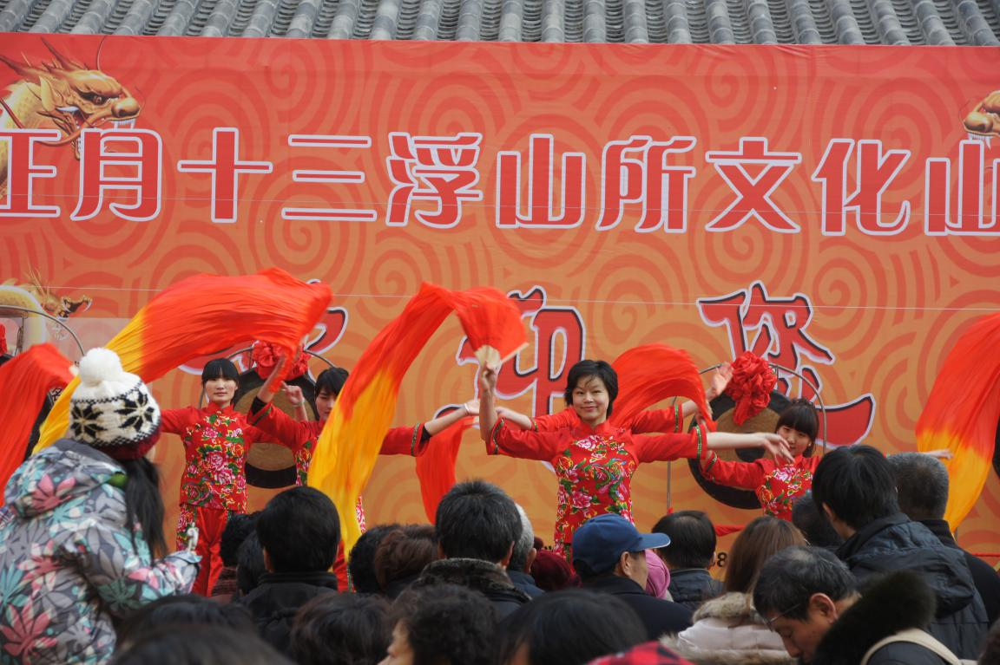
自小不是个凑热闹的人，所以很少逛庙会、赶大集，但是去年的那一天却因为走亲戚，被亲戚拉着走进了浮山所1388文化街——这个人声鼎沸、乐声锣鼓的“年”世界,原来这是一年一度的浮山所山会，经过一番探究才获知：这里的六大板块活动正在轮番上演，它是我们城市最古老一段印记啊！
正月十三早早赶会的市民们，老老少少、男男女女簇拥到中心会场。浮山所山会恢复了传统的“祈福上灯”的老民俗，随着点燃的六盏火红灯笼高高举起，大家在主持人的引领下共同祈愿：“祈福每一个家庭——和谐美满！祈福我们的生活——幸福安康！祈福我们的国家——国泰民安！”众人的祈福回荡在会场上空，唤起许多老浮山所人的遥远记忆......十四世纪中叶，明朝洪武年间，为抵御倭寇海上来袭，明政府在黄海之滨设立了浮山备御千户所,这就是浮山所的由来。而祈福上灯的由来，更是与明代浮山所军民抗倭分不开：相传当时倭寇进犯崂山，浮山所神马庙中的两匹神马趁夜色冲上海滩，对倭寇嘶鸣，吓退倭寇，军民为感谢神马显灵护民，用豌豆粉制作面灯，每逢山会就点灯供奉，并流传下来。山会上果然摆上了各色豌豆面灯、萝卜灯，因为它们离开人们视线太久，所以新奇不言而喻。
这边书画名家现场笔会活动受到了众多百姓书画爱好者的热捧，笔酣墨饱、画眉描香的岛城书法、绘画家们汇聚一堂,行云流水般展示才艺，为蛇年填色增彩。围观的百姓们陶醉在传统艺术中，出神地欣赏着每幅画作，间或与周围的人们交流探讨、品味艺术。街内文化企业更是倾情助推此项活动，搭戏台可劲地宣传青岛地域的特色文化。
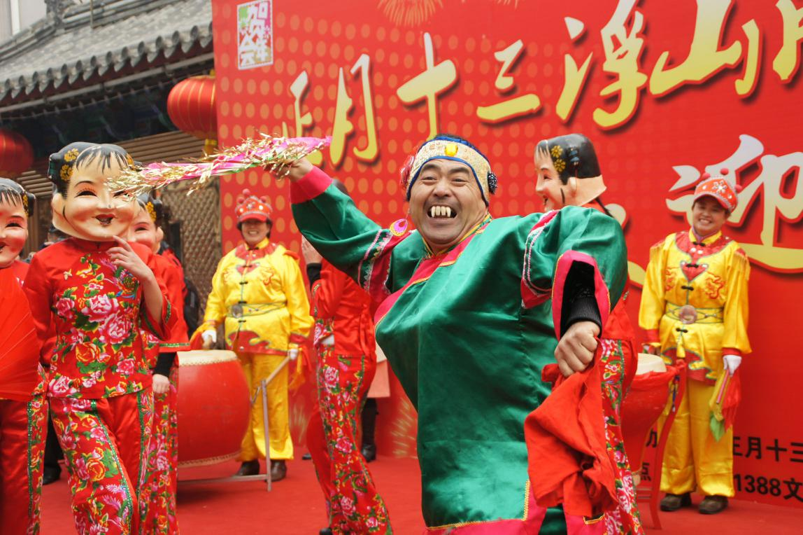
那里民俗艺术展演活动可谓精彩纷呈，许多武术迷、戏迷早早赶到中心会场“抢占”观看的有利地势，而民间艺人们更是提前两小时就开始穿行头、化彩妆了，胶州大秧歌、鸳鸯螳螂拳、柳腔、茂腔粉墨登场，浓墨重彩的装扮粉饰、举手投足的风范气度、抑扬婉转的字正腔圆、刚柔并济的传统武术贯穿山会的全部时段。
本地的民间剪纸艺人与其他地区优秀非物质文化遗产艺人在街道两侧扎堆——济南皮影戏、高密扑灰年画、杨家埠木版年画、潍坊风筝等，人们走走停停、品品议议，挑选着自己的喜好，不长的文化街凸显出浮山所山会的文化特色。
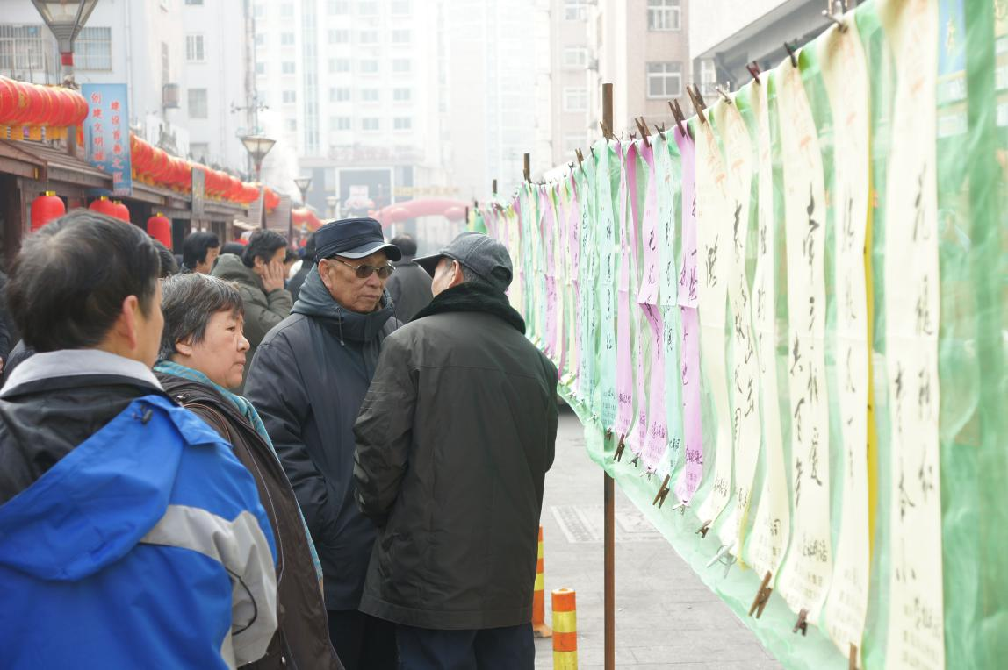
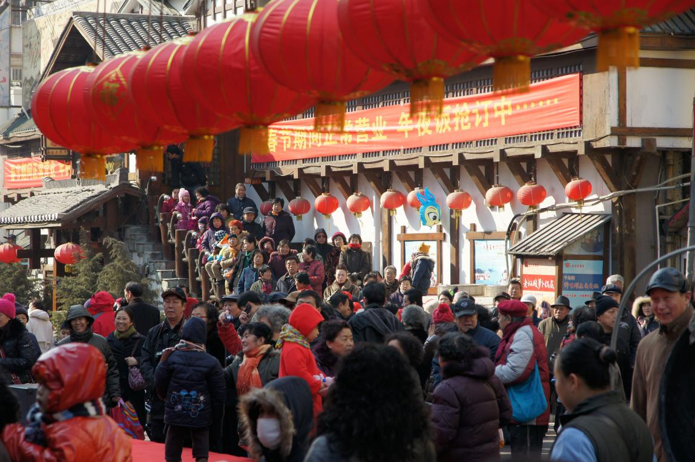
青岛民间老游戏——扇纸牌、拾播谷、打马尾、抽陀螺、下象棋等穿插在一幕幕戏曲中间“耍”了起来，这吊足了参会百姓的胃口，有幸被选中的人们踊跃登上中心舞台，大人们重拾儿时记忆......忘情地玩兴和忘情的加油声交织在一起，掀起了一个个小高潮。最有意思的是老少组合，大人必须手把手地临证磨枪现场教，饶有兴致的孩子们学“玩”技，接下来就有了大人们那舒心的笑和孩子们投入后的意外惊喜，一浪浪儿时情感的喷涌和场下情不自禁地叫好、加油声更引来一圈圈围拢的人们，中心舞台就那样被欢乐裹挟起来。
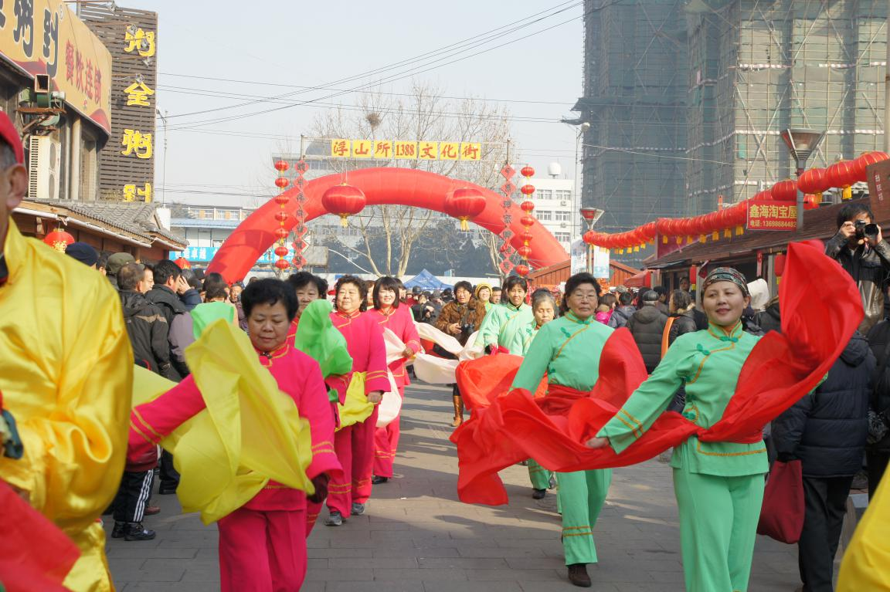
而民俗商品商贸活动既有泥老虎、面人、拨浪鼓等传统地方工艺品 ，又有剪纸、泥塑、布艺、木雕等各类非物质文化遗产精品，买来一个自己反复挑选钟爱的小物件，大概是要把民俗文化带来的欢乐长久珍存。
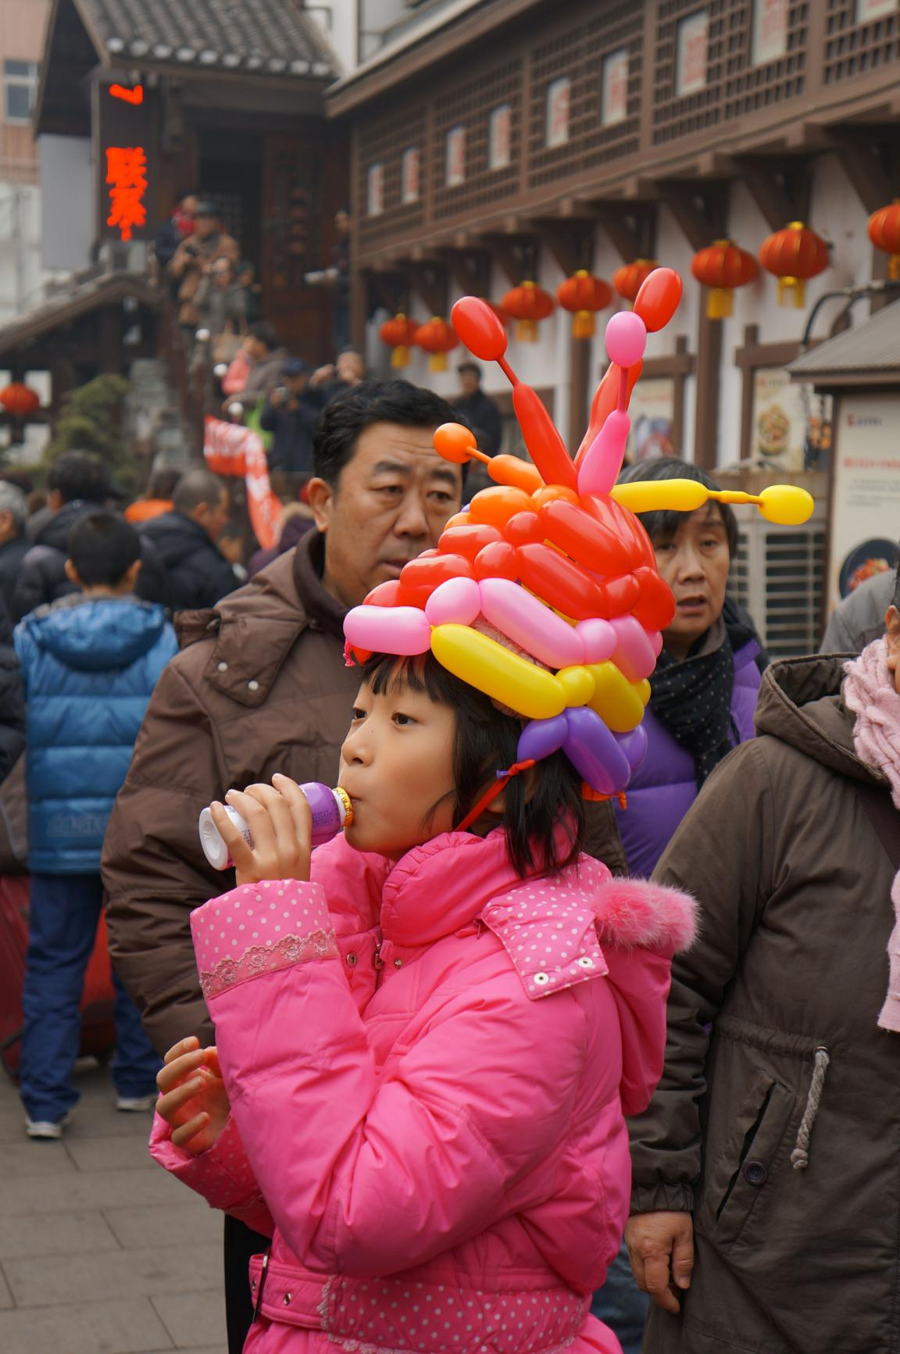
因浮山所山会买卖最多的是“油条”(当时称香油果子或“油炸面鱼”），所以又把山会称作“香油果子会”。那么这“香油果子”当仁不让地成为最靓的“角”。它的粉丝们把山会挤得透不过气来，加入到长长的队伍是每个到会的人们终极的选择。所以排上一、两个小时并不稀奇，那期盼的眼神、诱人的果子香、翻滚在油花上的成双面鱼和卖上它的人们那心满意足的笑都让你沉醉在传统民俗里不愿离开，一上午干掉500斤面，这是果子师傅怎么都没想到的，我也情不自禁地凑到“长龙”中追寻着儿时“果子”的味道。
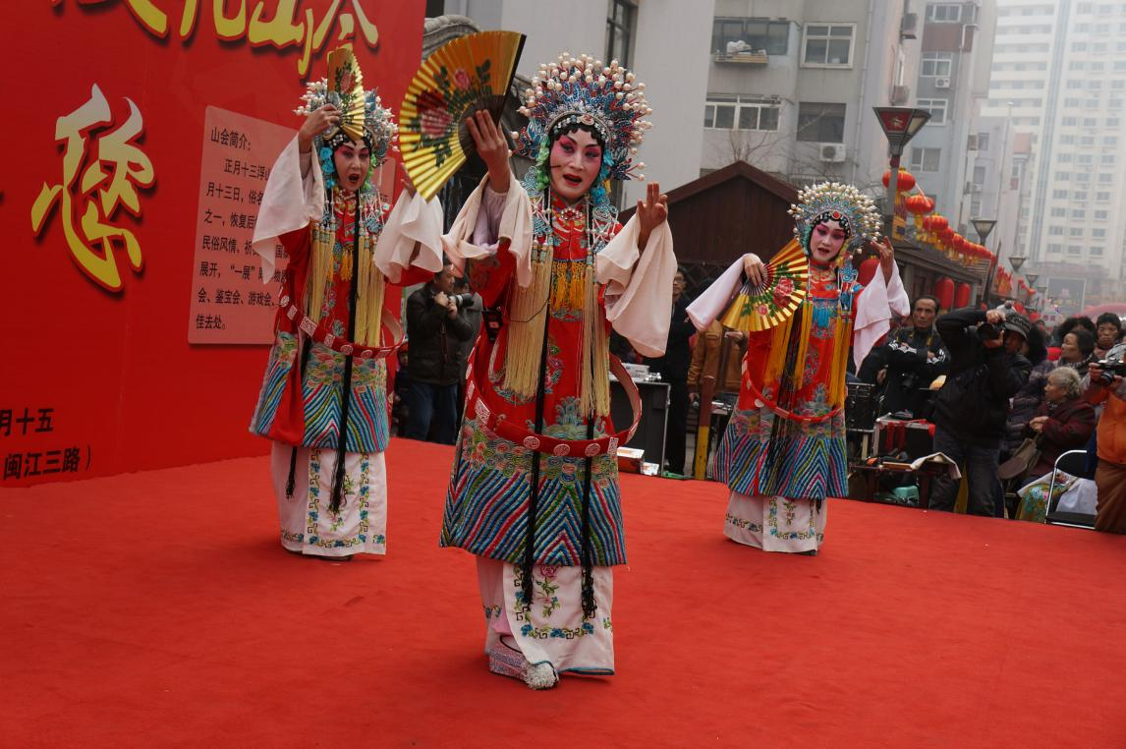
一手挑灯、一手捧“果子”、眼睛在各色文化物件和各类表演上流连，是浮山所山会塑造的逛会时的“你”，是被传统文化吸引的“你”，人们在这里寻根，寻找着青岛文化的踪影......三天总是会一晃而过，告别了“十五”的正月月圆，算过完了年，可是长长地期盼已经汇向来年的“正月十三”。今年的“香油果子来！香油果子......来！”正在不远处热气腾腾地向你召手呼唤，我也在期盼着走进那过年的味道之中，你会和我同行吗？[郭宏]
群文预告

市南文化大讲堂
送女性保健讲座进社区
健康美丽是女性朋友共同的追求，在“三八”妇女节前夕，市南区文化馆将联合八大关街道送妇女保健讲座进社区。
讲座时间：3月6日
讲座地点：八大关街道文化活动中心
报名电话：68896608
联系人：郭老师
2014年2月4日

市南区“欢起大本营”招募营员啦！
今年3-5月，市南区将继续推出“‘欢起’大本营，让市南嗨起来”群众性文化活动，现面向社会广泛招募营员，凡是乐于参与文化活动，具有达人技能，均可报名，具体事宜请登录市南区文化馆网站进行网上报名。欢迎男女老少参与到本土文化活动之中。
报名电话：68896609
联系人：牛庆明
2014年2月28日

